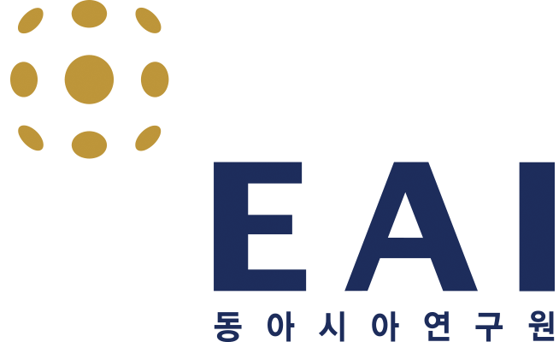 | 주소 03028 서울특별시 종로구 사직로7길 1  편집 02-2277-1683, jhim@eai.or.kr | 홈페이지 www.eai.or.kr  동아시아연구원 공공정책과 제도 및 동아시아 지역문제에 초점을 맞추어  연구‧분석‧출판‧교육에 헌신하고자 2002년 5월에 설립된 독립연구기관입니다.

제21대 대통령 선거와
한국 민주주의
위기, 분열 그리고 재편
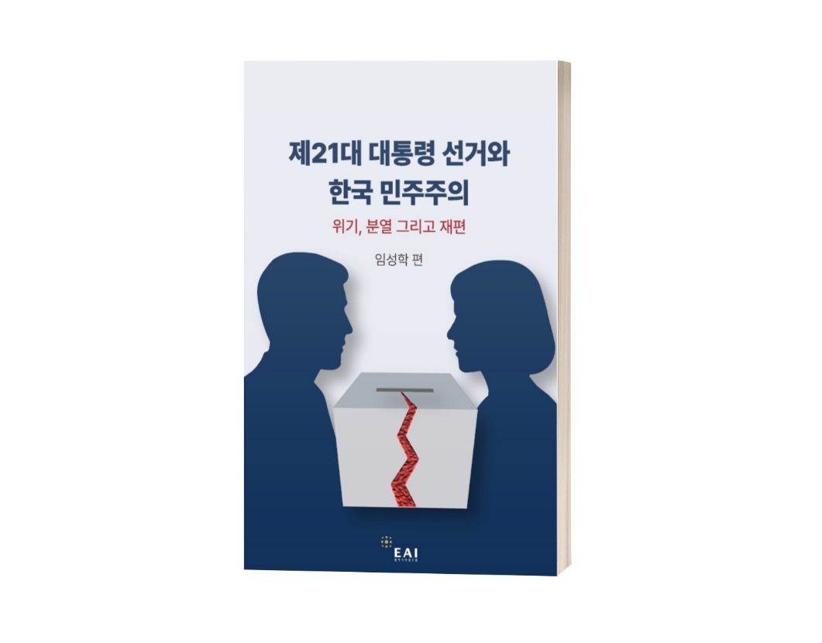

임성학 편
정치/사회 > 한국정치
248쪽 | 152×225mm | 20,000원 | 2026년 2월 11일 출간
ISBN 979-11-7584-049-2 93340

제21대 대선의 쟁점과 그리고 한국 민주주의 진단:
조기 대선 인식조사 결과를 통해 본 한국 민주주의의 현 주소

책 소개

재편의 기로에 선 한국 정치
2024년 12월 3일 비상계엄 선포와 대통령 탄핵이라는 초유의 헌정 위기 끝에 치러진 2025년 6월 3일 제21대 대통령 선거는 한국 민주주의의 회복력과 심각한 양극화라는 양면성을 동시에 드러냈다. 민주적 절차를 통해 위기를 극복하며 시스템의 성숙함을 증명했음에도 불구하고, 선거 과정에서 나타난 정치 폭력과 선거부정론의 확산은 한국 민주주의의 미래를 낙관하기 어렵게 만드는 위험 신호로 부상했다. 한국은 이번 헌정 위기라는 중대한 시험을 통과했으나, 여전히 한국 사회에 뿌리 깊게 박힌 분열과 불신의 정치를 어떻게 해결할 것인가라는 막중한 과제를 안고 있다
이 책은 동아시아연구원(EAI)이 대선 직후 실시한 심층 조사를 바탕으로 한국 민주주의가 마주한 도전 과제를 과학적으로 진단하고 사회적 분열의 본질을 냉철하게 분석한다. 각 장에서는 전통적인 이념 균열이 젠더, 인권, 환경 등 다차원적 가치 체계로 재편되는 과정을 조명하며 한국 정치의 새로운 지형도를 제시한다. 청년층의 보수화와 20대 남녀 간의 젠더 분열, 6070 보수연합의 해체와 지역주의의 공간적 분화 등 유권자 지형의 근본적인 변화를 실증적으로 규명하며, 선거관리위원회에 대한 불신과 정치적 양극화가 어떻게 선거 제도 자체를 침식하는지 논의함으로써, 분열을 넘어 재편으로 나아가기 위한 학술적 토대를 마련한다.

EAI 국내정치 전문가들이 분석하는 불신의 시대와 한국 민주주의의 지각변동
이 책의 집필에 참여한 동아시아연구원(EAI) 국내정치 전문가들은 비상계엄과 탄핵이라는 초유의 헌정 위기 속에서 치러진 제21대 대통령 선거를 중심으로, 유권자의 이념 지형 변화와 세대·젠더·지역별 투표 동학을 정밀하게 비교 분석하여 한국 민주주의가 직면한 갈등의 본질을 진단하고 나아갈 길을 고찰한다.
제1부 ‘새로운 균열과 세대의 정치’에서는 이번 선거에서 두드러진 새로운 정치 지형의 변화와 세대별 투표 행태를 집중적으로 분석한다. 구세진 교수의 「균열의 재구성」은 유권자의 이념 지형이 전통적인 경제·안보 중심의 1차원적 스펙트럼을 넘어, 소수자 인권, 환경, 젠더 등 사회·문화적 가치를 둘러싼 새로운 차원으로 다원화되고 있음을 MIRT(다차원 문항반응이론) 분석을 통해 규명한다. 특히 이 과정에서 이준석 후보 지지층이 경제적으로는 중도적이면서 사회·문화적으로는 뚜렷한 보수 성향을 보이는 새로운 이념적 집단으로 부상했음을 밝히며, 한국 정치의 균열 구조가 근본적으로 재편되고 있음을 조명한다.
한정훈 교수의 「한국 청년층의 정치적 성향과 후보선택」은 2017년부터 2025년까지 세 차례의 대선 데이터를 비교하며 ‘청년은 진보’라는 오랜 통념이 더 이상 한국 정치에서 유효하지 않음을 보여준다. 2022년 이후 뚜렷해진 청년층의 보수화 경향과 함께, 주요 양당 모두에 대한 실망감으로 제3후보를 통해 자신의 정치적 의사를 표출하는 이들의 투표성향을 포착한다.
김한나 교수의 「제21대 대선 속 20대 남녀」는 20대 유권자 내에서 남성은 보수, 여성은 진보로 극명하게 나뉘는 ‘젠더 분열’ 현상이 이번 대선에서도 재현되었음을 확인한다. 이러한 정치적 태도의 차이가 경제 이슈보다는 성평등, 소수자 인권과 같은 사회·문화적 이슈에서 비롯되었음을 밝히며, 한국 정치의 새로운 핵심 균열 축으로서 젠더의 부상을 강조한다.
정한울 박사의 「계엄과 탄핵, 4050은 왜 민주당을 선택했나」는 4050 세대가 계엄반대/탄핵찬성 여론을 주도하고, 최근 선거에서 더불어민주당에 대한 결집된 지지를 보여주었으며, 정책선호에서는 진보/개혁세력의 진지 역할을 했음을 보여준다. 나아가 필자는 4050세대의 친민주당/개혁성향 이면에는 강력한 ‘친 노무현 정서’라는 코호트 특성이 작동하고 있다고 주장한다.
제2부 ‘흔들리는 보수, 분열하는 지지층’에서는 보수 진영의 위기와 그 지지 기반의 변화를 심층적으로 분석한다. 신정섭 교수의 「윤석열 지지연합은 어떻게 분열되었는가?」는 2022년 대선 당시 윤석열 후보를 지지했던 투표자 집단의 분열을 추적한다. 이들 중 약 20%가 이번 대선에서 국민의힘을 이탈했으며, 이들의 최종 선택이 계엄에 대한 부정적 태도, 세대, 그리고 젠더 이슈에 대한 입장에 따라 이재명 후보와 이준석 후보로 각각 다르게 향했음을 분석하여 보수 지지 연합의 균열 양상을 세밀하게 그려낸다.
이재묵 교수의 「지역주의의 재편과 공간적 분화」는 지역주의가 여전히 한국 선거의 핵심 변수임을 확인하면서도, 그 내부의 역동적인 변화에 주목한다. 특히 PK(부산·울산·경남) 지역에서 민주당 후보가 사상 처음으로 40%대 득표율을 기록한 현상을 통해, 영남 내부의 공간적 분화와 세대교체에 따른 탈지역주의 가능성을 심층적으로 분석한다. 이는 지역주의가 고정불변의 구조가 아니라, 사회경제적 변화와 맞물려 끊임없이 재구성되는 유동적인 현상임을 보여준다.
임성학 교수의 「부정선거 인식의 결정 요인과 투표 행태」는 우리 사회에 만연한 선거 불신의 핵심 요인이 다름 아닌 선거관리위원회에 대한 불신과 정치적 양극화에 있음을 로지스틱 회귀분석을 통해 명확히 규명한다. 나아가 이러한 불신이 사전투표를 기피하고 본투표를 선호하는 구체적인 투표 행태의 변화로 이어지고 있음을 실증적으로 보여주며, ‘불신의 정치’가 민주주의 제 자체를 어떻게 침식하는지에 대해 논의한다.

동아시아연구원 소개

동아시아연구원(The East Asia Institute: EAI)은 2002년에 설립된 비영리 · 독립 · 민간 싱크탱크입니다.
EAI는 사회과학 분야의 학제 간 연구와 국내외 지식 네트워크를 통해 현실적인 정책 아이디어와 제안을 생산하고 확산하기 위해 노력하고 있습니다.
EAI는 “한국을 대표하는 싱크탱크”에서 “세계적으로 인정받는 싱크탱크”로 발돋움하고 있으며, “더 나은 세상을 위한 지식 네트워크”를 만들기 위해 최선을 다하겠습니다.

집필진 소개

구세진 미국 Texas A&M University – College Station에서 2014년 정치학 박사학위를 취득하고, 현재 인하대학교 정치외교학과 부교수로 재직 중이다. 주요 연구 분야는 비교정치, 정당, 젠더정치이며, 최근 연구로는 “Exploring the links between patriarchy, informal networks, and corruption tolerance: Evidence from Kazakhstan”(2025), “Purposive motivation in an unlikely place: a study of party activists in Ukraine”(2024), “한국 정당의 당원과 활동가 연구: 성과와 과제”(2025) 등이 있다.
김한나 서울대학교 정치외교학부에서 정치학 박사학위를 취득한 후, 서울대와 이화여대 등에서 강사로 재직하며 비교정치와 한국정치를 강의하였다. 서울대 한국정치연구소 연구원, 이화여대 정치외교학과 BK21 사업단 박사후연구원, 미국 피츠버그대학교(Asian Studies Center) 방문학자, 진주교육대학교 조교수로 근무하였다. 2025년 9월부터는 전북대학교 정치외교학과에서 조교수로 재직 중이다. 세부 전공은 비교정치, 한국정치, 정치행태이며, 최근 주요 연구 관심사는 정치사회화, 젠더 갈등, 시민교육, 민주주의 태도, 국가 정체성과 다문화주의, 지역정치와 거버넌스, 공공정책 등이다. 최근 연구 성과는 “Political Psychology”(2025), “Politics, Groups, and Identities”(2025), “Democratization”(2024) 등 주요 국제 학술지에 게재되었다.
신정섭 2015년 미주리 주립대학교에서 정치학 박사학위를 취득한 후, 현재 숭실대 정치외교학과 부교수로 재직하고 있으며 숭실대 사회과학연구소 소장을 맡고 있다. 주 연구분야는 한국정치와 비교정치로 정치행태, 정당, 선거를 주로 연구하고 있다. 대표적인 연구물로는 “The Consequences of Government Ideology and Taxation on Welfare Voting”(2016), “Do the Welfare Benefits Weaken the Economic Vote?”(2019), “제20대 대통령 선거에서 나타난 주택소유와 투표선택: 자산투표 vs. 회고투표”(2022), “국회의원 선거 당내 경선 당선자 결정 요인에 대한 경험적 분석: 19대, 20대, 21대 국회의원 선거 경선 분석”(2023), “Benchmarking the Pandemic: How Do Citizens React to Domestic COVID-19 Conditions Compared to Other Countries?”(2024) 등이 있다.
이재묵 2012년 미국 아이오와대학교에서 정치학 박사학위를 취득, 연세대학교 국가관리연구원에서 박사후 과정을 마친 이후, 2015년부터 한국외국어대학교 정치외교학과 교수로 재직 중이며, 정치외교학과장, 글로벌정치연구소장, BK21 연구팀장 (‘글로벌 민주주의와 인간안보’ 연구팀), 홍보실장 등을 역임하였다. 현재는 한국외대 부설 인구변화와 지속가능한 민주주의 연구센터 소장을 맡고 있다. 학회 활동으로는 한국정치학회에서 총무이사, 연구이사, 대외협력이사 등을 역임하였고, 한국정당학회에서 총무이사, 편집위원장, 연구위원장을 맡아왔다. 현재는 사이버커뮤니케이션학회 회장(2025)과 의회발전연구회 연수위원장 겸 이사로 활동하고 있다. 주요 연구 분야는 한국정치, 미국정치, 비교정치행태, 연구방법론 등이며, 최근에는 머신러닝 기법을 비롯한 첨단 분석 방법을 사회과학 데이터에 적용하는 연구를 활발히 진행하고 있다. 주요 논문으로는 “Partisan Habitual Voters in South 245 Korea: Employing Random Forests to Understand Korean Voters’ Electoral Choices”(2024), “Unraveling the Thought Probes of U.S. Legislators on Trade Negotiations: Sentiment Analysis of the 108th and 112th U.S. Congressional Speeches”(2023), “한국 유권자의 당파적 정체성과 정서적 양극화”(2021) 등이 있으며, 대표 저서로는 『미국정치와 동아시아 외교정책』(2017), 『무엇이 한국사회를 분열시키나?』(2025) 등이 있다.
임성학 펜실베이니아 주립대학교에서 정치학 박사 학위를 취득한 후, 현재 서울시립대학교 국제관계학과 교수로 재직하고 있다. 서울시립대학교 국제교육원장(2013년), 한국정치학회장(2022년), 한국정당학회장(2015년) 등을 역임하였고, 국회, 국회입법조사처, 국회사무처, 외교부 등 다양한 기관의 위원회에서 위원으로 활동하였다. 주요 연구 분야는 동아시아 민주화, 정치자금, 선거, 정당이고 최근에는 외국선거방해, 선거지리학 등으로 확장되었다. 최근 발표한 주요 연구로는 “외국 선거 방해(Foreign Electoral Interference)에 대한 인식과 현황”(2024, EAI 워킹페이퍼), “공간적 자기상관성과 관내사전투표와 본투표의 투표율: 제21대 총선 서울시 동별 분석”(2020), “한국의 이념갈등과 이념분류 기준 탐색: 의사결정나무(Decision Tree Analysis) 활용 가능성”(2019) 등이 있다. EAI 선거분석 출판물인 ‘변화하는 한국유권자 4: 패널조사를 통해 본 2010 지방선거’(2011)를 공편하였다.
정한울 정한울 박사는 현재 한국사람연구원 원장이자 리서치디자이너로 재직하며 여론분석, 리서치디자인, 공공PR 자문을 하고 있다. 고려대학교 정치외교학과에서 석사 246 제21대 대통령 선거와 한국 민주주의: 위기, 분열, 그리고 재편 학위와 박사학위를 취득하였다. 동아시아연구원 여론분석센터 부소장 및 사무국장을 역임했고, 싱크탱크 여시재에서 연구조정팀장, 한국리서치에서 여론분석 전문위원으로 근무했다. 연구분야는 여론정치, 개인의 사회정치 인식 행태이며, 최근 한국인의 대외인식과 국가 정체성, 세대와 젠더 갈등, 출산주의(pronatalism)와 지방 정주의식 등에 대해 연구를 진행하고 있다. 주요 저서로는『5년 만에 막내린 촛불 민주주의: 원인과 교훈』(2024)이 있으며, 그 외에 “여론으로 본 한국의 극우화 진단: 극우정체성을 중심으로”(2025), “윤 정부 시기 젠더갈등 변화: 이대남의 보수지지 철회와 페미니즘 균열의 전환”(2024) 등의 여론 보고서를 발간했다.
한정훈 한정훈 교수는 현재 서울대학교 국제대학원 교수로 재직하며 한국정치와 유럽정치를 강의한다. 로체스터 대학에서 박사학위를 취득하였으며, 서울대학교 정치학과에서 학사와 석사학위를 취득하였다. 서울대학교에 임용되기 이전에는 숭실대학교 정치외교학과 교수로 근무하였다. 연구분야는 비교정치, 한국정치, 정치제도론이며 최근 연구 관심사는 기후변화 및 뉴미디어 기술 발전에 따른 유권자 분화현상과 변화하는 정치, 사회적 맥락에 따른 제도설계이다. 주요 저서로는 Oxford University Press에서 출판한 “The Oxford Handbook of South Korean Politics (2023)”이 있으며, 그 외에 Journal of European Public Policy, Contemporary Politics, Korea Observer 등 주요 국내외 주요 학술지에 꾸준히 연구성과를 게재하고 있다.

차례

책을 펴내며 _ 5

제1부 새로운 균열과 세대의 정치

제1장 균열의 재구성: 2025년 대선과 진보-보수의 이념 지형 _ 17
구세진 | 인하대학교

제2장 한국 청년층의 정치적 성향과 후보선택: 2017~2025년 대선의 변화를 중심으로 _ 59
한정훈 | 서울대학교

제3장 제21대 대선 속 20대 남녀: 투표 선택, 이념 성향, 정치 참여 _ 89
김한나 | 전북대학교

제4장 6070 보수연합 해체와 4050 친 민주당 투표 성향의 뿌리 _ 107
정한울 | 한국사람연구원

제2부 흔들리는 보수, 분열하는 지지층

제5장 제21대 대선에서 윤석열 지지연합(투표자 집단)은 어떻게 분열되었는가? _ 159
신정섭 | 숭실대학교

제6장 지역주의의 재편과 공간적 분화: 제21대 대통령 선거를 중심으로 살펴본 지역주의 투표 행태의 변화 가능성 _ 181
이재묵 | 한국외국어대학교

제7장 부정선거 인식의 결정 요인과 투표 행태에 미치는 영향 _ 219
임성학 | 서울시립대학교

